Министерство науки и высшего образования РФ
Вятский государственный университет
Институт математики и информационных систем
Факультет автоматики и вычислительной техники
Кафедра радиоэлектронных средств

Отчет по дисциплине
«Аппаратные средства вычислительной техники»
Лабораторная работа №4
Вариант 15

Выполнил студент группы ИНБб-3301-02-00 __________________ А.В. Свекровин

Проверил преподаватель
кафедры РЭС __________________ М.А. Земцов

Работа защищена «________________» «___» 2026г.

Киров 2026
Текст программы:
main.cpp

#include <iostream>
#include <iomanip>
#include <limits>

using namespace std;

extern "C" double CalculateY(int x);

int main()
{
int n;

cout << "Enter number of points n: ";

while (!(cin >> n))
{
cin.clear();
cin.ignore((numeric_limits<streamsize>::max)(), '\n');

cout << "Input error. Enter integer number: ";
}

if (n <= 0)
{
cerr << "Error: n must be greater than 0" << endl;
return 1;
}

cout << fixed << setprecision(6);

cout << "\nResults:\n";
cout << "--------------------------\n";

for (int i = 1; i <= n; i++)
{
double y = CalculateY(i);

cout << "i = "
<< i
<< "\t y = "
<< y
<< endl;
}

return 0;
}

c_functions.cpp

#include <cmath>

extern "C" double ComputeFunction(double x)
{
return log(fabs(cos(x) + sin(x)));
}

asm_module.asm

.686
.MODEL flat, C
.STACK 4096

.DATA
temp dd ?

.CODE

EXTERN ComputeFunction : NEAR

PUBLIC CalculateY

CalculateY PROC

push ebp
mov ebp, esp

sub esp, 8

mov eax, [ebp + 8]
mov temp, eax

fild dword ptr temp

fstp qword ptr [esp]
call ComputeFunction
add esp, 8
mov esp, ebp
pop ebp
ret
CalculateY ENDP

END

Результат работы программы при вводе n = 10 представлен на рисунке 1
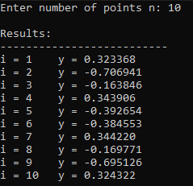
Рисунок 1 – программный вывод результатов вычисления функции для n = 10
Программа реализует смешанное программирование и демонстрирует взаимодействие модулей, написанных на разных языках.
Основной модуль приложения разработан на языке C++. Он обеспечивает:
- ввод количества вычисляемых точек n;
- проверку корректности пользовательского ввода;
- вызов подпрограммы на языке ассемблера;
- вывод результатов вычислений.
Модуль на языке ассемблера реализует функцию CalculateY, которая:
- принимает параметр x через стек;
- выполняет преобразование целочисленного значения в число с плавающей точкой;
- организует вызов функции языка C;
- возвращает вычисленное значение в основной модуль.
Для взаимодействия модулей использовались директивы:
EXTERN
PUBLIC
а также соглашение вызова:
.MODEL flat, C
что обеспечило совместимость модулей между собой.
Математические вычисления реализованы в отдельном модуле на языке C. Функция ComputeFunction вычисляет значение функции:
$$f(x)=ln⁡\left(∣cos⁡(x)+sin⁡(x)∣\right)$$
Для вычислений используются функции стандартной математической библиотеки:
- log
- sin
- cos
- fabs
В процессе разработки была реализована проверка корректности входных данных. Программа контролирует:
- ввод только целочисленных значений;
- допустимость диапазона параметра n;
- ошибки выделения памяти.
Первоначально программа использовала динамическое выделение массива результатов, однако при больших значениях n возникала ошибка выделения памяти. Причина заключалась в попытке резервирования слишком большого непрерывного блока памяти для массива типа double.
Для устранения данной проблемы архитектура программы была изменена: хранение полного массива результатов было заменено последовательным вычислением и построчным выводом значений. Это позволило:
- существенно уменьшить потребление памяти;
- отказаться от динамического массива;
- повысить устойчивость программы при больших значениях n.
В результате была реализована корректно работающая многомодульная программа, демонстрирующая:
- взаимодействие C++, C и ассемблера;
- передачу параметров через стек;
- использование сопроцессора FPU;
- возврат значений из ассемблерной функции;
- организацию межмодульного взаимодействия в 32-разрядном приложении.
Анализ производительности программы
Для анализа производительности программы использовался встроенный профилировщик Visual Studio — «Профилировщик производительности» с инструментом «Использование ЦП».
Профилирование выполнялось для Release-сборки 32-разрядного приложения (рис. 2 – 3).
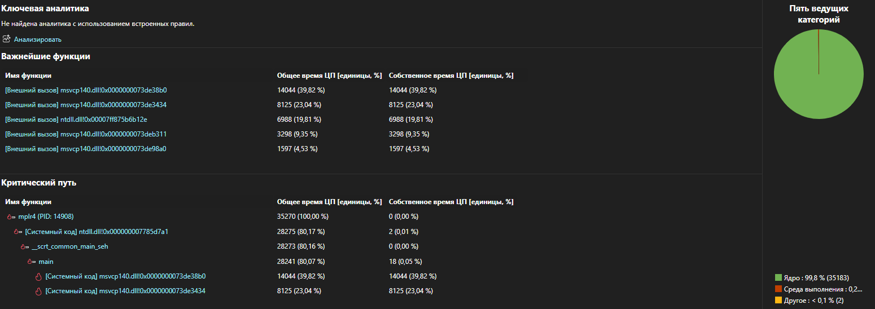
Рисунок 2 – анализ производительности программы с помощью встроенного профилировщика VS
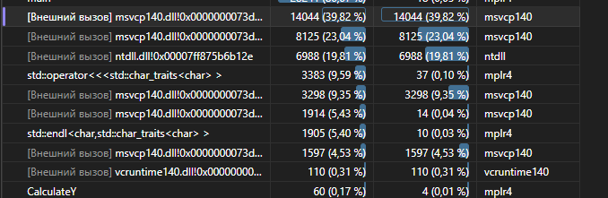
Рисунок 3 – детальный анализ
В результате анализа было установлено, что основное время выполнения программы затрачивается не на цикл, реализованный на языке ассемблера, а на вызовы математических функций стандартной библиотеки времени выполнения MSVC.
Наибольшую нагрузку создают внешние вызовы, связанные с вычислением функций:
- log
- sin
- cos
Профилировщик показал, что основная часть времени выполнения приходится на функции библиотеки msvcp140.dll, тогда как ассемблерная подпрограмма не является критическим участком выполнения программы.
Таким образом, дальнейшая оптимизация ассемблерного цикла не могла бы дать существенного прироста производительности, поскольку узким местом программы являются математические вычисления стандартной библиотеки.
На основании результатов профилирования было принято решение изменить архитектуру программы и перейти к оптимизации на уровне организации вычислений:
- использовать 64-разрядную Release-сборку;
- применить параллельные вычисления OpenMP;
- отказаться от избыточного использования ассемблерного модуля.
В ходе оптимизации была изменена архитектура программы. От хранения полного массива результатов было решено отказаться, так как это приводило к чрезмерному потреблению памяти при больших значениях n. Дополнительно была исключена ассемблерная прослойка, поскольку профилирование показало, что узким местом программы являются математические функции стандартной библиотеки, а не цикл обработки данных. Для ускорения вычислений использовалась 64-разрядная Release-сборка и технология OpenMP, позволившая распараллелить вычисления между несколькими ядрами процессора. В результате удалось существенно сократить время выполнения программы и уменьшить потребление памяти.
Текст модифицированной программы:

main.cpp

#include <iostream>
#include <iomanip>
#include <cmath>
#include <chrono>
#include <limits>
#include <omp.h>

using namespace std;
using namespace chrono;

inline double ComputeFunction(double x)
{
return log(fabs(cos(x) + sin(x)));
}

int main()
{
int n;

cout << "Enter number of points n: ";

while (!(cin >> n))
{
cin.clear();
cin.ignore(numeric_limits<streamsize>::max(), '\n');

cout << "Input error. Enter integer number: ";
}

if (n <= 0)
{
cerr << "Error: n must be greater than 0" << endl;
return 1;
}

double checksum = 0.0;

auto start = high_resolution_clock::now();

#pragma omp parallel for reduction(+:checksum)
for (int i = 1; i <= n; i++)
{
checksum += ComputeFunction((double)i);
}

auto end = high_resolution_clock::now();

duration<double> elapsed = end - start;

cout << fixed << setprecision(6);

cout << "\nFirst 10 results:\n";

for (int i = 1; i <= min(n, 10); i++)
{
cout << "i = "
<< i
<< "\t y = "
<< ComputeFunction((double)i)
<< endl;
}

cout << "\nChecksum: "
<< checksum
<< endl;

cout << "\nExecution time: "
<< elapsed.count()
<< " seconds"
<< endl;

cout << "\nThreads used: "
<< omp_get_max_threads()
<< endl;

return 0;
}

Результаты оптимизации
После перехода на 64-разрядную Release-сборку и применения OpenMP производительность программы значительно увеличилась.
Повторное профилирование показало, что время выполнения вычислений стало настолько малым, что профилировщик фиксирует в основном накладные расходы среды выполнения и системных библиотек (ntdll.dll), тогда как вычислительная часть программы перестала быть критическим узким местом (рис. 4).

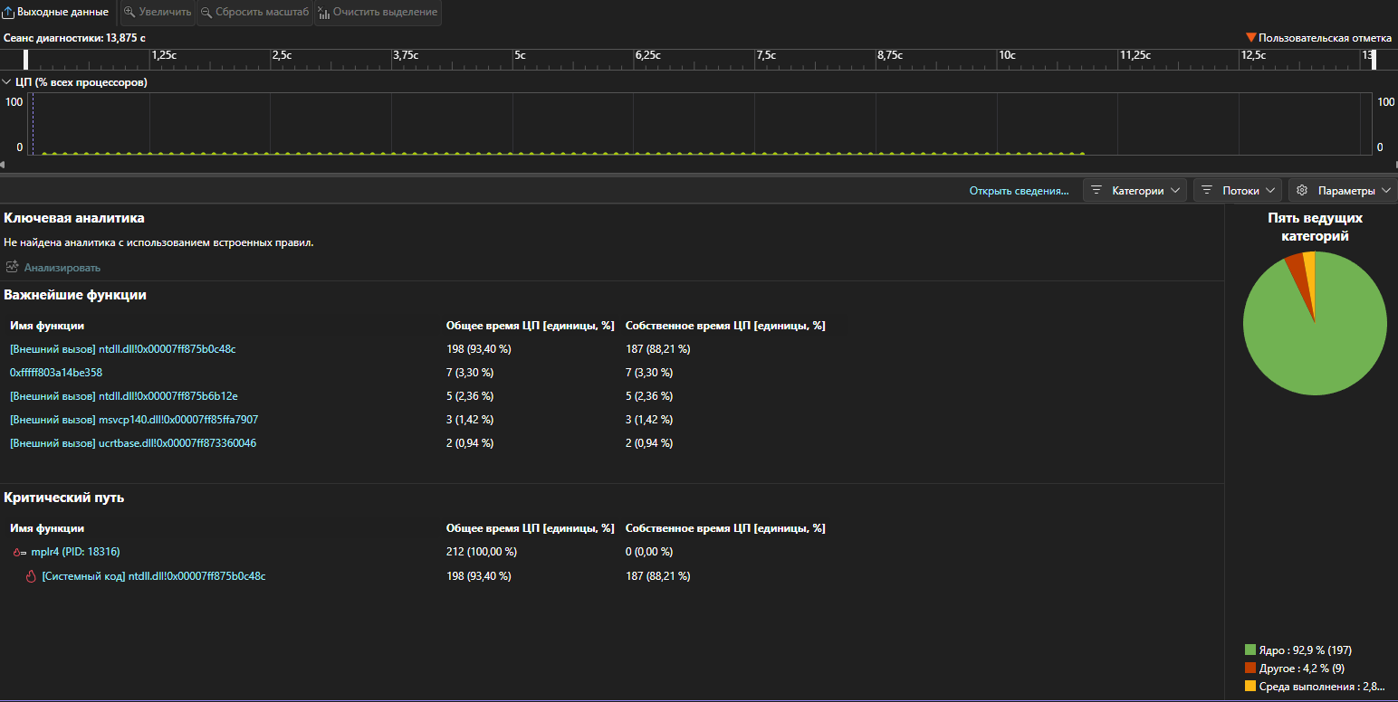

Рисунок 4 – повторное профилирование для оценки оптимизации архитектуры

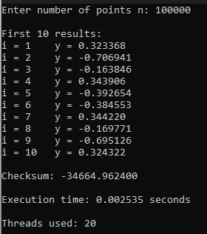

Рисунок 5 – программный вывод при профилировании

Это подтверждает эффективность проведённой оптимизации и правильность выбранной архитектуры программы.

